**ĐỀ KIỂM TRA HỌC KÌ I – MÔN TOÁN 8 – ĐỀ SỐ 3**

**Câu 1.** Phân tích các đa thức sau thành nhân tử

a) ; b) .

**Câu 2.** Làm tính nhân: .

**Câu 3.** Làm tính chia: .

**Câu 4.** Mỗi mảnh vườn hình chữ nhật sau đây đều có diện tích bằng  m (xem hình).

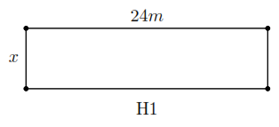 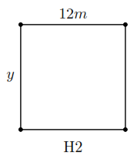 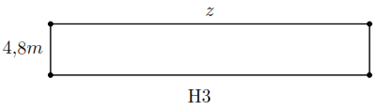

a) Tìm , ,  trong mỗi hình.

b) Hình nào trong ba hình H1, H2, H3 có chu vi nhỏ nhất.

**Câu 5.** Em hãy cho biết mỗi bạn phát biểu sau đây là đúng hay sai? Giải thích?

Bạn A: “”.

Bạn B: “”.

**Câu 6.** Một mái nhà kho có khung kèo làm bằng các thanh sắt tạo thành tam giác cân  và hình thang cân  có  m;  m;  m;  m (xem hình). Tính tổng chiều dài các thanh sắt sử dụng không kể các mối hàn và các đoạn , ,  (làm tròn đến chữ số thập phân thứ nhất).

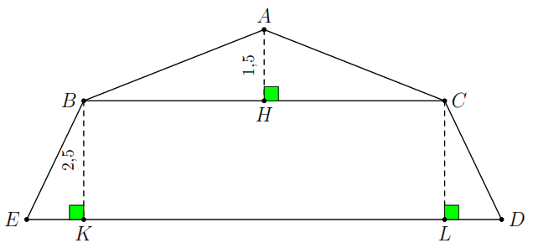

**Câu 7.** Một cửa hàng siêu thị điện máy trong đợt khuyến mãi giảm  giá trị của một tivi Samsung-R, giảm  giá của 1 tủ lạnh LG-K trên tổng giá niêm yết của hai loại đó là  đồng nên Ba của An chỉ trả tiền mua 2 loại trên với tổng số tiền là  đồng. Gọi  (đồng) là giá trị niêm yết 1 chiếc tivi Samsung-R.

a) Hãy lập biểu thức biểu diễn tổng số tiền Ba của An phải trả theo  dưới dạng một đa thức.

b) Hỏi giá niêm yết của 1 tivi Samsung-R là bao nhiêu tiền?

**Câu 8.** Cho hình thang  có độ dài đáy lớn  bằng 2 lần đáy nhỏ . Gọi  là trung điểm của . Đường thẳng  cắt đường thẳng  tại .

a) Chứng minh  và  là các hình bình hành.

b) Chứng minh .

c) Giả sử  và . Chứng minh .

**LỜI GIẢI ĐỀ KIỂM TRA HỌC KÌ I – MÔN TOÁN 8 – ĐỀ SỐ 3**

**Câu 1.** Phân tích các đa thức sau thành nhân tử

a) ; b) .

**Lời giải**

a) .

b) .

**Câu 2.** Làm tính nhân: .

**Lời giải**



**Câu 3.** Làm tính chia: .

**Lời giải**









Vậy .

**Câu 4.** Mỗi mảnh vườn hình chữ nhật sau đây đều có diện tích bằng  m (xem hình).

  

a) Tìm , ,  trong mỗi hình.

b) Hình nào trong ba hình H1, H2, H3 có chu vi nhỏ nhất.

**Lời giải**

a) Theo công thức tính diện tích hình chữ nhật, ta có



b) Ta có



Vậy hình H2 có chu vi nhỏ nhất.

**Câu 5.** Em hãy cho biết mỗi bạn phát biểu sau đây là đúng hay sai? Giải thích?

Bạn A: “”.

Bạn B: “”.

**Lời giải**

Bạn A sai vì .

Bạn B sai vì .

**Câu 6.** Một mái nhà kho có khung kèo làm bằng các thanh sắt tạo thành tam giác cân  và hình thang cân  có  m;  m;  m;  m (xem hình). Tính tổng chiều dài các thanh sắt sử dụng không kể các mối hàn và các đoạn , ,  (làm tròn đến chữ số thập phân thứ nhất).



**Lời giải**

Vì  là tam giác cân có  m,  m nên

 là hình thang cân có  m,  m nên

.

Áp dụng định lý Py-ta-go ta có

.

Vậy tổng chiều dài các thanh sắt sử dụng để làm kèo nhà là

.

**Câu 7.** Một cửa hàng siêu thị điện máy trong đợt khuyến mãi giảm  giá trị của một tivi Samsung-R, giảm  giá của 1 tủ lạnh LG-K trên tổng giá niêm yết của hai loại đó là  đồng nên Ba của An chỉ trả tiền mua 2 loại trên với tổng số tiền là  đồng. Gọi  (đồng) là giá trị niêm yết 1 chiếc tivi Samsung-R.

a) Hãy lập biểu thức biểu diễn tổng số tiền Ba của An phải trả theo  dưới dạng một đa thức.

b) Hỏi giá niêm yết của 1 tivi Samsung-R là bao nhiêu tiền?

**Lời giải**

a) Ta có .



Vậy giá niêm yết của 1 tivi Samsung-R là  đồng.

**Câu 8.** Cho hình thang  có độ dài đáy lớn  bằng 2 lần đáy nhỏ . Gọi  là trung điểm của . Đường thẳng  cắt đường thẳng  tại .

a) Chứng minh  và  là các hình bình hành.

b) Chứng minh .

c) Giả sử  và . Chứng minh .

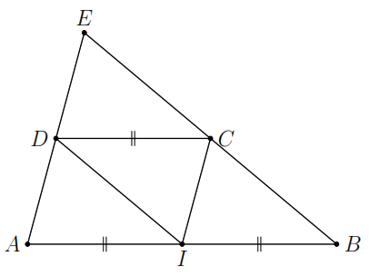**Lời giải**

a) Xét tứ giác  có

 (do  là hình thang);

 (cùng bằng ).

Suy ra tứ giác  là hình bình hành.

Tương tự, tứ giác  có  vừa song song vừa bằng  nên cũng là hình bình hành.

b) Xét tam giác  có

 (vì  là hình bình hành nên );

 là trung điểm của  (giả thiết).

Do đó  là trung điểm của  (định lý đường trung bình trong tam giác).

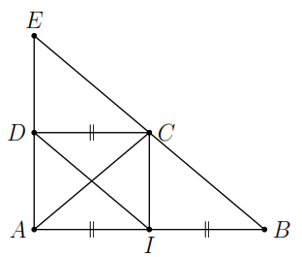Suy ra .

c) Xét tam giác  có  nên  vuông tại , suy ra  hay  hay .